**Les notions fondamentales de Ferdinand de Saussure**

Ferdinand de Saussure est présenté comme le père de la linguistique grâce à la publication posthume du *Cours de Linguistique Générale* qu’il donna à l’université de Genève entre 1907 et 1911.

En 1916, la publication du *Cours de Linguistique Générale* de Saussure a délimité l’objet de la linguistique moderne et ses grandes lignes méthodologiques. Saussure a donc réussi à donner à la linguistique son aspect scientifique. Il a tenté de montrer que toute langue constitue un système au sein duquel les signes se combinent et évoluent. Son idée fondamentale est que « ce n’est pas l’élément qui importe, c’est sa place dans le système et la langue est un système », (Saussure, 2004 / 1916 : 38). Il distingue les notions de *langage* et de *langue*, puis il oppose les concepts de *langue*, qui est un fait social, et de *parole*, qui est l’exercice individuel du langage. L’utilisation de la langue par un sujet parlant, c’est un acte individuel qui constitue la parole.

1. **Dichotomies langue/langage & langue/parole**

La fin ultime de Saussure est de proposer une théorie cohérente du langage, qui sera à même de saisir son objet avec la plus grande rigueur et netteté possibles, en distinguant le phénomène linguistique de tout phénomène connexe. Cela amène Saussure à distinguer le langage des langues. Par langage, Saussure entend la faculté générale de pouvoir s'exprimer au moyen de signes. Cette faculté n'est pas propre aux langages naturels mais elle caractérise toute forme de communication humaine. Par langue, Saussure entend en revanche un ensemble de signes utilisés par une communauté pour communiquer : le français, l'anglais ou l'allemand, pour ne citer que quelques exemples.

Mais au-delà de cette distinction, Saussure différencie en outre le langage et la [parole](http://fr.wikipedia.org/wiki/Parole). La parole est, pour lui, l'utilisation concrète des signes linguistiques dans un contexte précis. Par ce concept de parole, Saussure tente de distinguer l'usage concret du langage du langage lui-même, entendu comme ensemble de signes.

En effet, on peut formuler les définitions de la manière suivante :

**Le langage**

Le langage est la capacité, chez les êtres humains, à exprimer leur pensée et à communiquer au moyen d’un système de signaux. Le  langage  est  une  capacité  universelle  et innée chez l’homme qu’il soit muet  ou  comme  Mowgli (un  enfant  sauvage).

le langage est  un  système  organisé  où  chaque  élément  occupe  une  place  précise. Bien que l’on parle aussi de langage informatique ou le langage des abeilles. Néanmoins, aucun de ces systèmes n’a atteint le niveau de complexité du langage humain.

**La langue**

Une langue est un mode d'expression propre à une communauté (un groupe de personnes qui vivent ensemble et qui partagent un ensemble de pratiques sociales, de croyances ou ont des biens communs et des intérêts). Les personnes qui parlent la même langue forment une communauté linguistique. Exemple : les personnes appartenant à la communauté qui vit en France utilisent la langue française, cette langue est partagée par tous ses membres.

**La parole**

La parole est l’utilisation individuelle et concrète d’une langue. Elle désigne donc la manière d’utiliser l’outil. La parole prend en compte la prononciation, l’accent, le rythme, l’intonation ou encore le type de mots ou d’expressions utilisés. Elle est donc plus concrète et plus individuelle que la langue.

**Récapitulation**

**Le langage** : une faculté naturelle et universelle que possède l’homme pour communiquer.

**La langue** : Système d’expression et de communication commun à un groupe social (communauté linguistique).

**La parole** : l’usage individuel de la langue au sein d’un groupe social

|  |  |
| --- | --- |
| Langue | Parole |
| - social - essentiel - enregistrée passivement - psychique - somme d’empreintes dans chaque cerveau - modèle collectif. | - individuel - accessoire plus ou moins accidentel - acte de volonté et d’intelligence - psychophysique - somme de ce que les gens disent - individuel donc non collectif. |

. 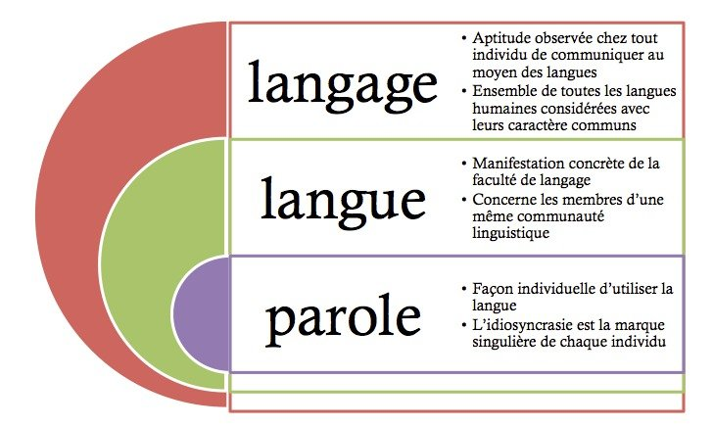

1. **Dichotomie synchronie / diachronie**

Le CLG formalise explicitement les deux axes dimensionnels qui sont nécessaire à toutes études linguistiques ; l'axe synchronique et l'axe diachronique. Cette formalisation est nouvelle à l'époque, les deux axes étaient alors seulement présupposés de manière implicite ou totalement ignorés de la réflexion linguistique (à l'époque). La formalisation que le cours apporte est novatrice. Dans le cours, la synchronie est présentée comme le domaine du fonctionnement des langues, elle s'applique à un état de langue à un moment donné. Et au contraire la diachronie est le domaine des changements et des évolutions dans la langue. L'étude en synchronie mettra donc l'accent sur les aspects statiques et invariants de la langue alors qu'une étude en diachronie mettra l'accent sur les évolutions, changements et variations de la langue. Pour le CLG, la linguistique doit s'intéresser d'abord à la synchronie plutôt qu'à la diachronie.